Zápis
zo 14. stretnutia RC Nitra v rotariánskom roku 2019/2020 dňa 13. januára 2020 v penzióne Artin Nitra

Prítomní : I. Košalko, D. Pekovičová, R. Plevka, E. Oláh, Ľ. Holejšovský, M. Poništ, A. Tóth, M. Svoreň, P. Galo, M. Waldner, K. Pieta, J. Dóczy, Kamil L. Bartoš, L. Gáll

Hostia :

Ospravedlnení : L. Hetényi, J. Stoklasa, L. Tatar, D. Hetényi, A. Havranová,

Stretnutie klubu otvoril Ivan Košalko, prezident RC Nitra 2019/2020. Citát na dnešný deň : Dobrý priateľ je ten, ktorý vám nikdy nestojí v ceste, s výnimku situácie, keď ste dole.
Ivanov novoročný vinš : Všetko naj, naj naj, len z toho dobrého do Nového roka.
Privítali sme nové prírastky v rodinách rotariánov : vnúčatká Gregor a Veronika. Narodení 1.1.2020 a 2.1.2020.

Prednáška : Mgr. Róbert Bystrický, PhD. (Demokratické) voľby mimo EÚ. Vyštudoval fyziku, seizmológiu. Politická geografia, matematické pozadie volebných systémov.
- Volebné systémy
- Volebný pozorovateľ a konzultant, nie na Slovensku
Volebné systémy : volebný systém často rozhoduje aké budú pomery v parlamente, príklad volieb v Chile – S. Alende, zle nadizajnovaný systém volieb, najprv občania potom kongres. Vyvolal chaos a následne občiansku vojnu.
Referendum vs volby. Príklad Britská Kolumbia v Kanade, náhodný výber z voličov 160, expertný spôsob zlyhal. Voľby nie sú otázkou demokracie. Dôležité je načasovanie a kritériá.

Volebný pozorovateľ, prvýkrát sa zúčastnil 2003, trojvrstvový systém - hlavný team, dlhodobí pozorovatelia, krátkodobí pozorovatelia. Zúčastnil sa pozorovaní v niekoľkých desiatkach krajín v balkánskej časti Európy, Afrike a v Ázii, niekde viackrát.
Najzaujímavejšia práca bola dlhodobý pozorovateľ, EÚ alebo OBSE, robia sa reporty o voľbách, dostupné na web stránkach. Váha správy pozorovateľov, vs domáce médiá. Krajiny zavádzajú internet, najjednoduchšie, najlacnejšie. Podľa čoho sa rozhodujú voliči, Voľby berú predovšetkým vážnejšie ako my. V Afrike veľký záujem. Kampaň je ostrejšia ako u nás. Investujú omnoho viac ako v Európe. Špecifiká volieb v Libanone.
Voľby poštou – technicky protiústavná vec. Ústava hovorí o tajnej voľbe. Aj internet nie je tajná voľba.

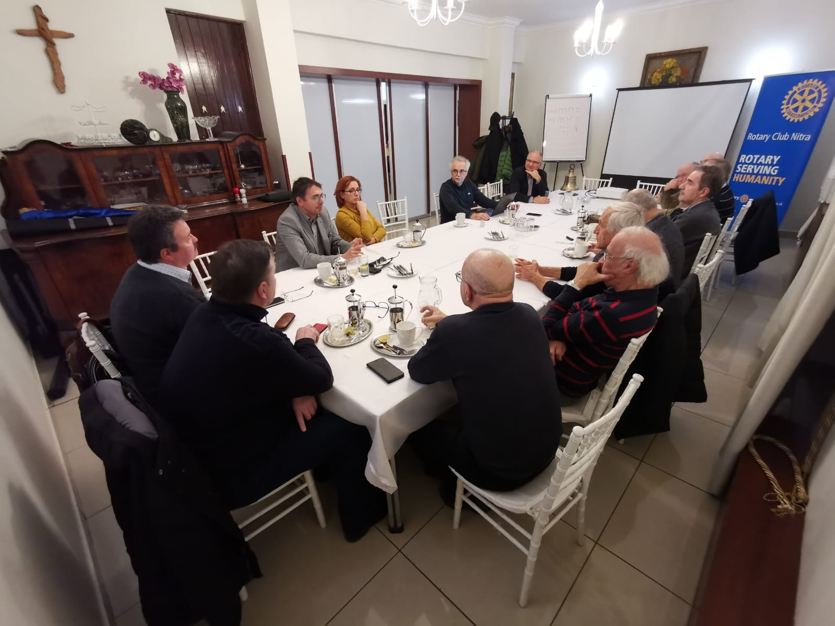
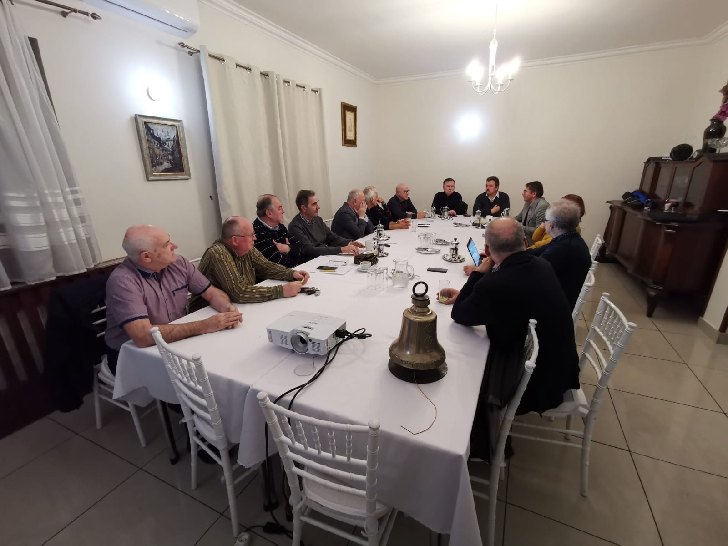
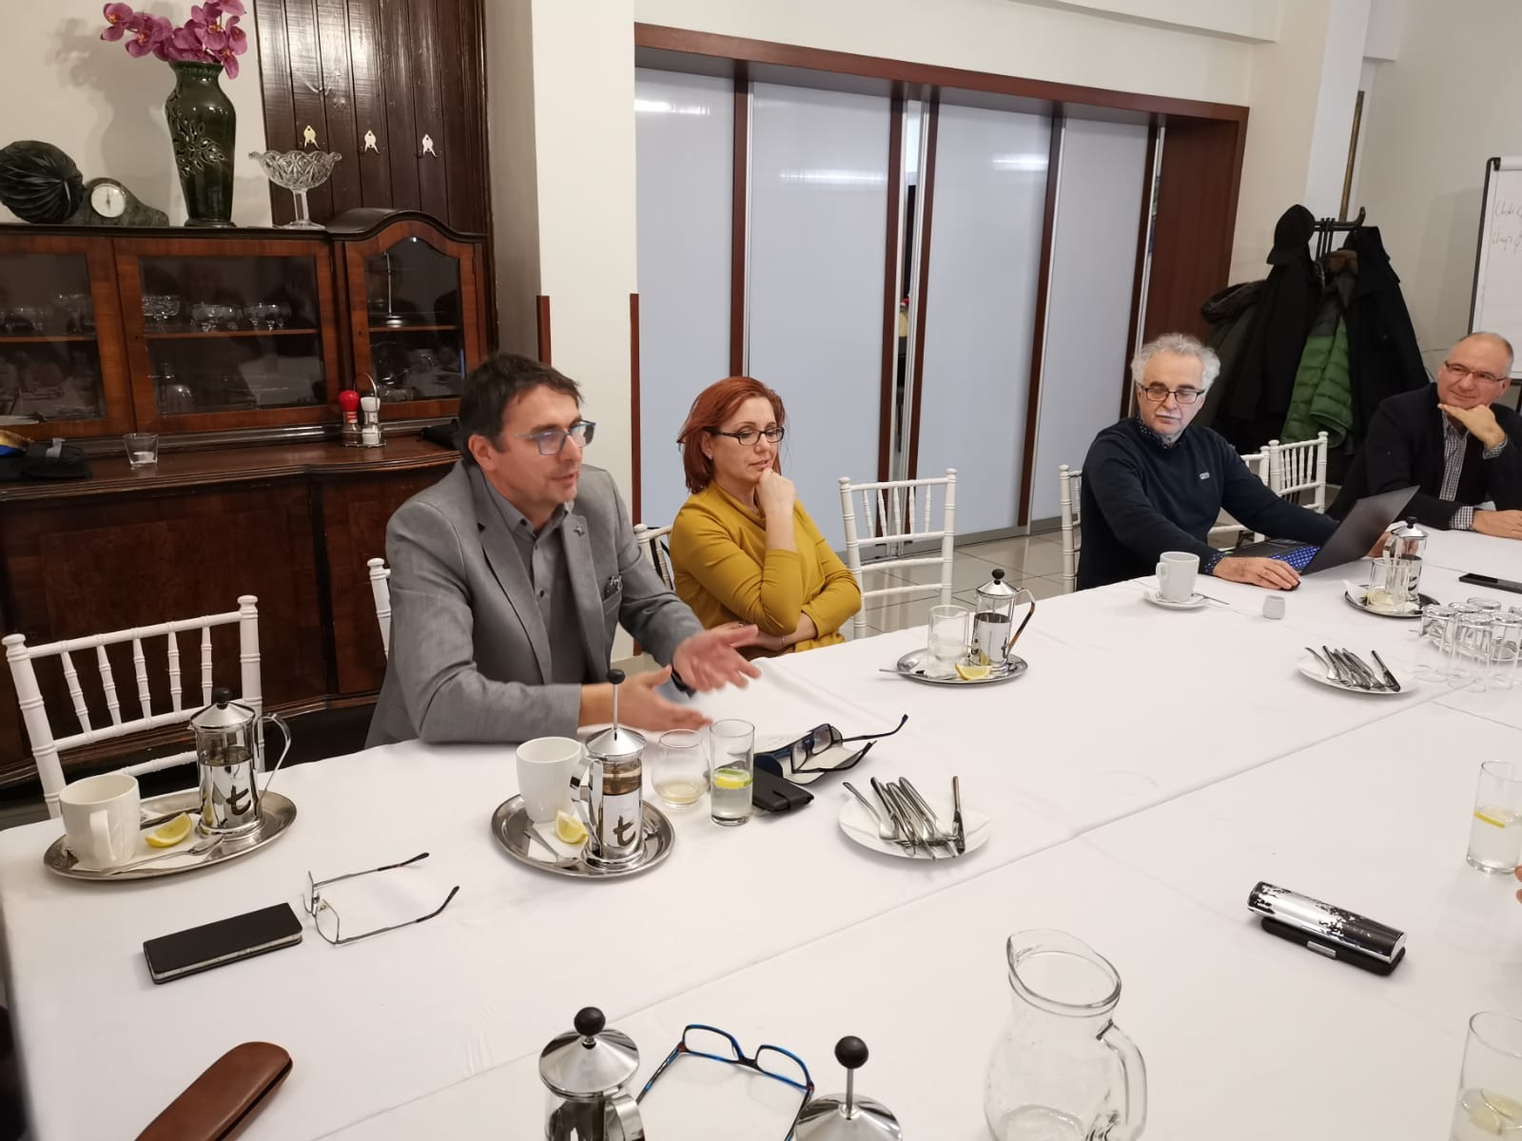

Aktuálne Informácie :
- Rotary (RI) podpísal dohodu s toatsmasters. https://blog.rotary.org/2019/12/09/why-toastmasters-benefits-rotary-clubs/
- Karol Pieta sa zúčastní Rotary plesu Dunajská Streda.
- Vyúčtovanie vianočného večierku U grófa : 700, - Eur.
- Dňa 3.2.2020 bude oslava narodením J. Stoklasu. Zároveň prezentácia životnej a pracovnej dráhy.
- Ivan : Dohoda o participácii na mestskom plese dňa 25.1. 2020 bude Mestský ples spolupráca spočíva v tom, aby sme oslovili čo najviac ľudí, výťažok z ceny lístka je 10,- Eur na dobročinné účely. Z klubu sa zúčastnia 4 páry. Plesové noviny s reklamami. Info o klube a aktivitách klubu.
- Tonko : schodolez, pripravená darovacia zmluva, RC Nitra kúpi a daruje Spojenej škole, tento týždeň by mal byť proces ukončený, Spojená škola organizuje posedenie pod jedličkou, pozvánka, slávnostné odovzdanie prístroja. Termín pred Vianocami, dohoda pani riaditeľky a prezidenta klubu. Propagácia daru. Členovia klubu, ktorí prispeli na nákup prístroja : M. Svoreň, L. Tatar, P. Galo a T. Tóth. Ďakujeme. Článok do RGN pripravil D. Hetényi.

Pripravované podujatia

- Termíny udalostí Dištriktu : PETS Olomouc 21.3.2020,
- Dištriktná konferencia, Luhačovice 15.-17.5.2020
- Svetová konferencia, Honolulu, Hawai, USA 6.-10.6.2020.

Ivan Košalko, prezident Rotary club Nitra 2019/2020

